Ofício Vereador Nº 1040/2022

São Roque, 28 de março de 2022.

Prezado Senhor,

Venho, por meio deste, cobrar providências para que se aumente os horários de ônibus ou então reforçar a quantidade de veículos para a linha que atende o itinerário Itapevi/São Roque.
Pede-se a intervenção da ARTESP devido ao grande número de reclamações e descontentamento dos usuários desta linha, em alguns horários, principalmente após as 16 horas há um grande número de pessoas que precisam utilizar este meio de transporte e se deparam com pequenas quantidades de ônibus.
Como não há quantidade suficiente de veículos para atender a demanda de usuário nesses horários, os ônibus constantemente transitam intensamente lotados – com muitos passageiros em pé. Essa situação além de gerar desconforto, os coloca em risco de contágio de doenças como covid, além de risco de acidentes.
Ademais, em atendimento à Lei Federal nº 8.987, de 13 de fevereiro de 1995, que “Dispõe sobre o regime de concessão e permissão da prestação de serviços públicos previsto no art. 175 da Constituição Federal, e dá outras providências”, conforme segue:

Art. 6º Toda concessão ou permissão pressupõe a prestação de serviço adequado ao pleno atendimento dos usuários, conforme estabelecido nesta Lei, nas normas pertinentes e no respectivo contrato.
§1º Serviço adequado é o que satisfaz as condições de regularidade, continuidade, eficiência, segurança, atualidade, generalidade, cortesia na sua prestação e modicidade das tarifas. (grifei)

Assim, pede-se providências urgentes para atender a demanda de usuários nesses horários. Na certeza de que dispensará especial atenção a este Ofício, desde já agradeço, renovando meus mais sinceros protestos de elevada estima e de distinta consideração.

Atenciosamente,

Rogério Jean da Silva
(Cabo Jean)
Vereador

À
Ilustríssima Senhora
RENATA PEREZ DANTAS
MD. Diretora Geral da ARTESP - Agência Reguladora de Serviços Delegados de Transporte do Estado de São Paulo

Rua Iguatemi, 105. Itaim Bibi. São Paulo – SP. CEP 01.451-011
Tel: (11) 3465-2000 | E-mail: artesp@artesp.sp.gov.br

PROTOCOLO Nº CETSR 28/03/2022 - 08:21 4179/2022/AH


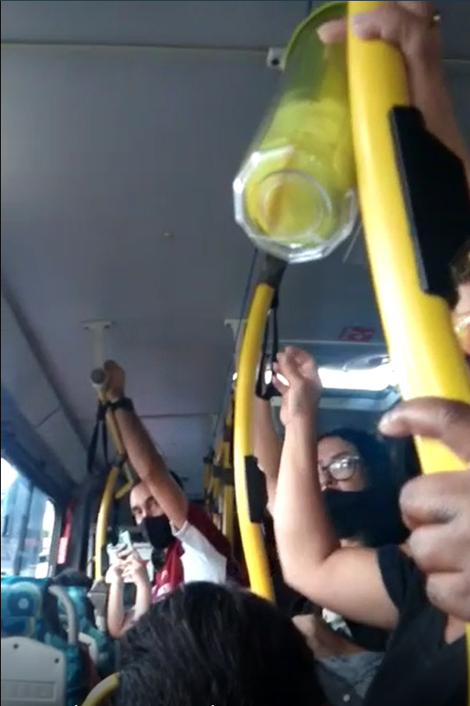
PROTOCOLO Nº CETSR 28/03/2022 - 08:21 4179/2022/AH

